965-6204
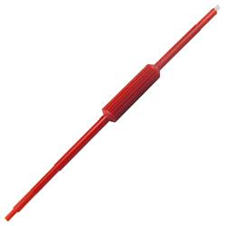
Herramienta de Plástico Hexagonal y Plano para Ajustar Núcleos de Ferrita en Inductores.
- Tipo de Herramienta: Ajustador
- Extremos: Punta Plana y Hexagonal.
- Material: Plástico.
- Uso: Ajuste correcto en Núcleos Férricos.
- Dispositivo Antimagnético: Si.

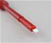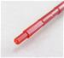

Notas: La herramienta hexagonal de plástico de 0.1 pulg.
Para afinar las bobinas de entrada de los amplificadores TUBE.
NO para usar con amplificadores de estado sólido.
Las herramientas de ajuste de la bobina del amplificador de tubo Ameritron son la herramienta exacta requerida para sintonizar las bobinas de entrada de su amplificador.
Son herramientas de alineación muy útiles (como las antiguas herramientas de alineación de TV) para cualquier bobina con un conector hexagonal de 0.1 pulg. Estas herramientas están hechas de plástico no inductivo, por lo que la inserción de la herramienta no afectará la inductancia de la bala.

